Module Droomwerk
CAT geaccrediteerd 16 SBU (in aanvraag)
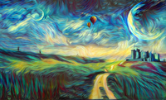
Deze module bestaat uit 4 vrijdagmiddagen en zal bestaan uit het werken met en de analyse van je eigen dromen.
Jung noemde dromen: "Brieven van de ziel". Om de diepere boodschappen van onze ziel te leren kennen, zullen we gebruik maken van verschillende manieren van het kijken naar en werken met dromen. Vanuit Jung werken we op de persoonlijke en collectief archetypische lagen met onze dromen. Voorts zullen ook de methoden van o.a. Arnold Mindell, Robert Bosnak en Arthur Funkhauser aan bod komen.
Ook zullen we werken met droomtheater en tekenen/schilderen om dieper op de dromen in te gaan. Het groepsproces speelt hierbij een grote rol, denk aan parallelliteit en synchroniciteit in onze droomprocessen .

